분석클래스다이어그램

팀명 : 7조

개 정 이 력

버전 | 작성일 | 변경내용 | 작성자 | 승인자
1.0 | 2019.05.02 | 최초작성 | 최진우 | 주현성
1.1 | 2019.05.20 | 농산물관리 추가 | 주현성 | 최진우
1.2 | 2019.05.24 | 모든 subsystem 조회부분에 DB시스템을 통한 내용 추가 | 최진우 | 주현성
1.3 | 2019.05.26 | 유통 관리 추가 | 주현성 | 최진우

`목 차

1. UD-adi-mm010회원관리 1
2. UD-adi-pi020가격정보 1
3. UD-ADI-TO030동향/전망 1
4. UD-ADI-NM040알뜰장보기 3
5. UD-adi-ds050유통실태 3
6. UD-adi-sc060고객센터 3
7. ud-adi-PR070농산물관리 3
8. ud-adi-dt080유통관리 3

UD-ADI-MM010회원관리
CD-ADI-MM010 : 회원관리 | UD-ADI-MM010회원관리
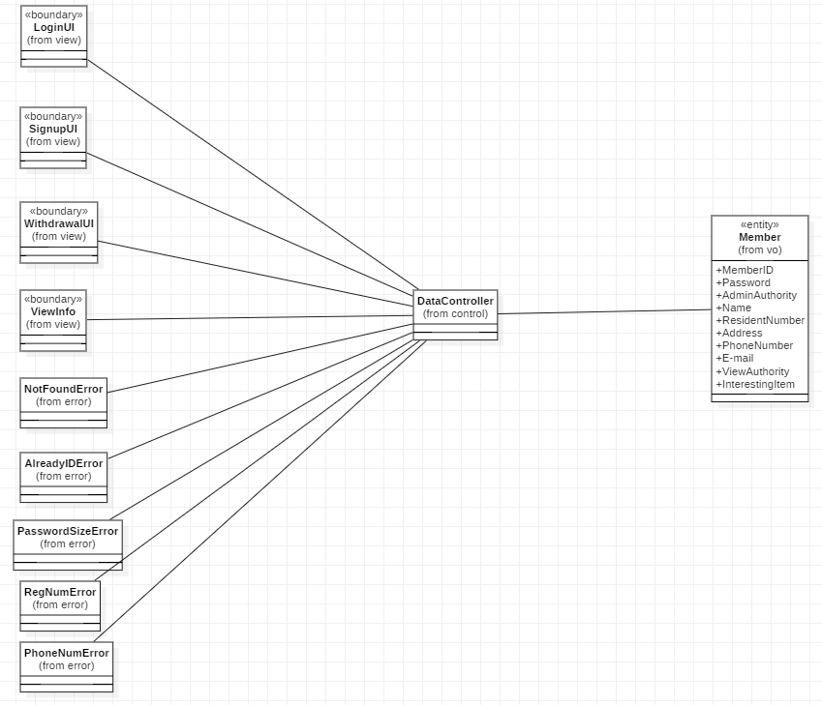
SD-ADI-MM010 : 회원관리 | UD-ADI-MM010회원관리
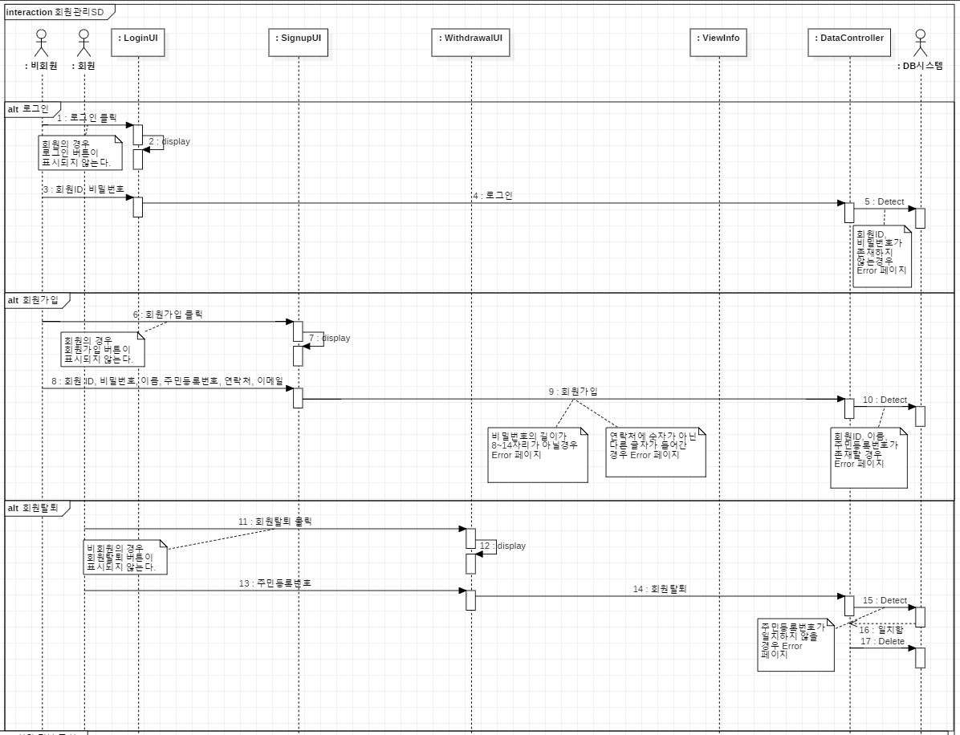
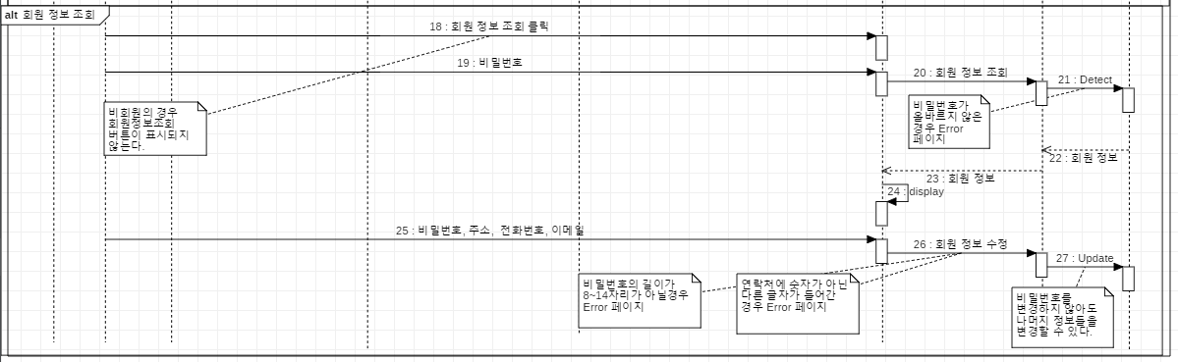

UD-ADI-PI020 가격정보
CD-ADI-PI020 : 가격정보 | UD-ADI-PI020가격정보
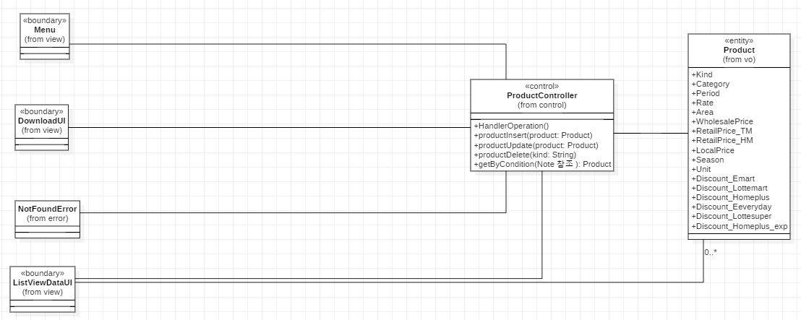
SD-ADI-PI020 : 가격정보 | UD-ADI-PI020가격정보
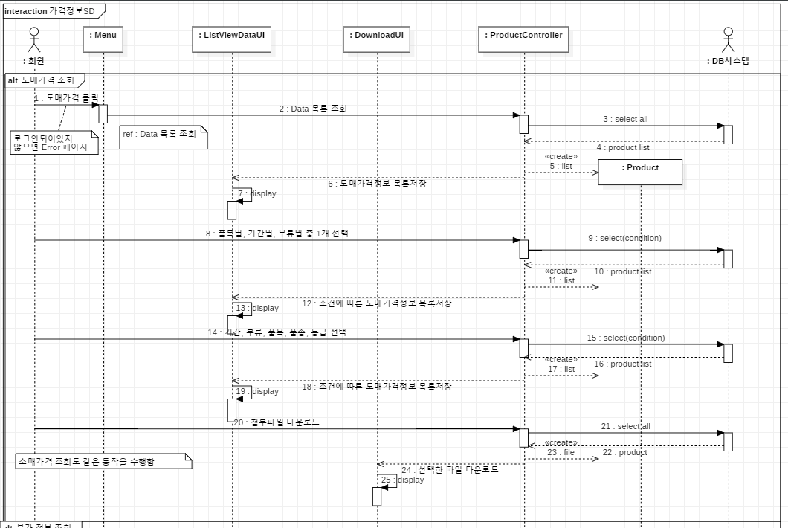
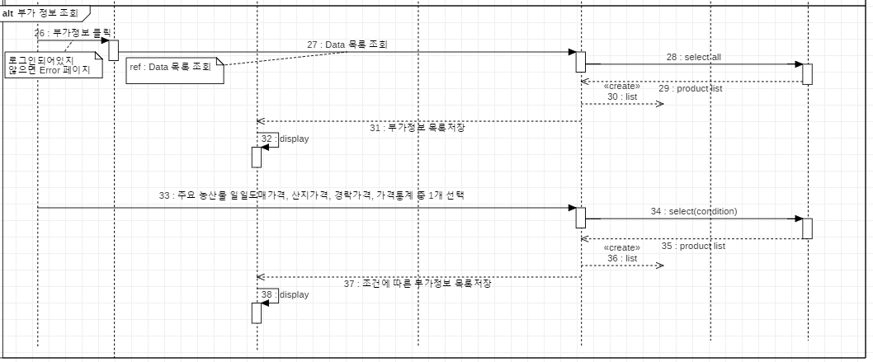

UD-ADI-TO030 동향/전망
CD-ADI-TO030 : 동향/전망 | UD-ADI-TO030 동향/전망
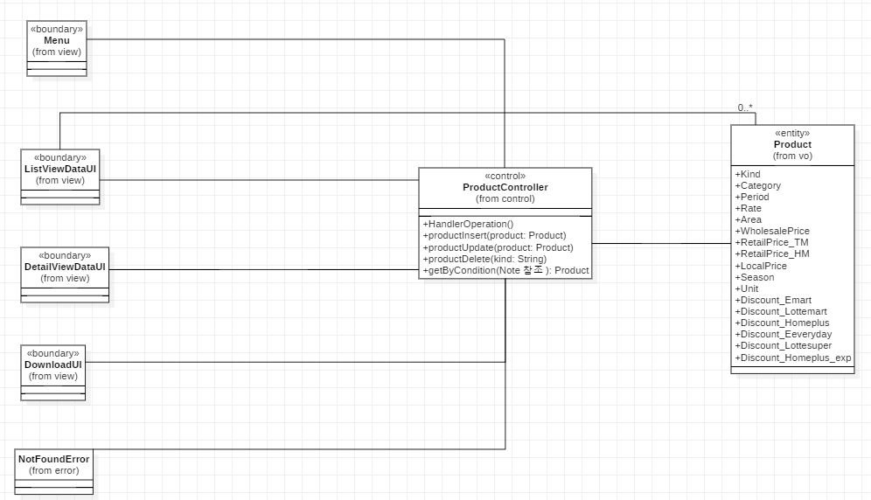
SD-ADI-TO030 : 동향/전망 | UC-ADI-TO030 동향/전망
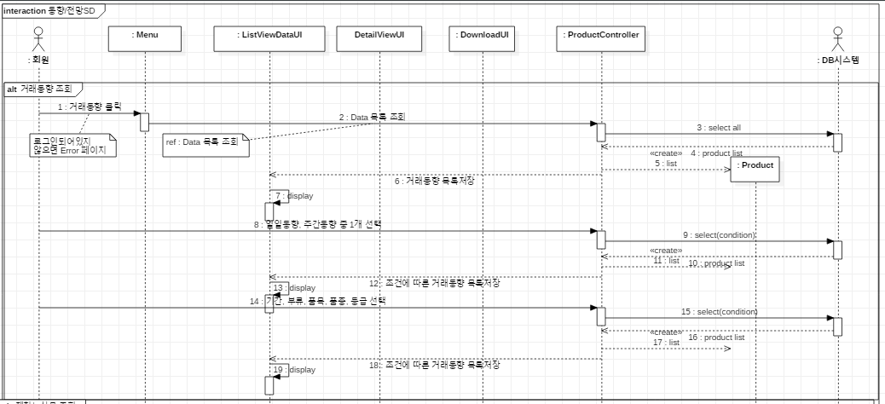
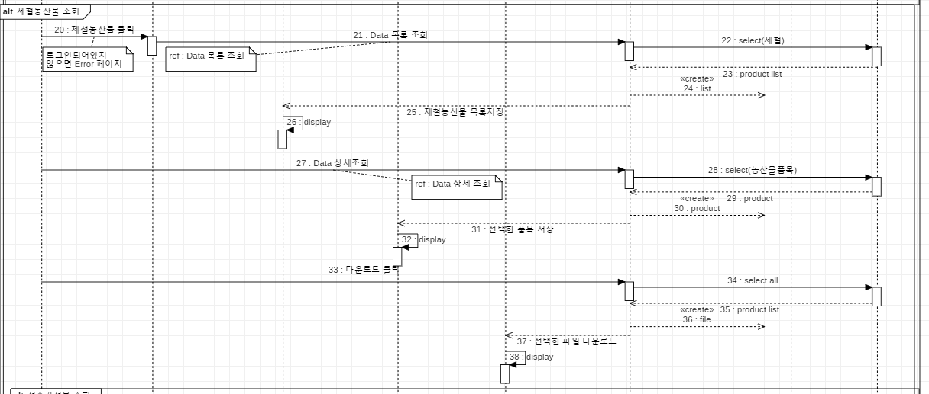
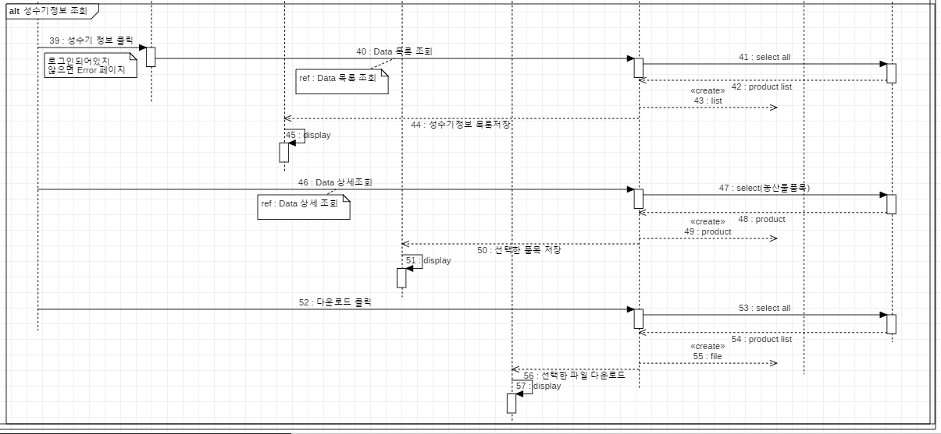

UD-ADI-NM040 알뜰장보기
CD-ADI-NM010 : 알뜰장보기 | UD-ADI-NM010 알뜰장보기
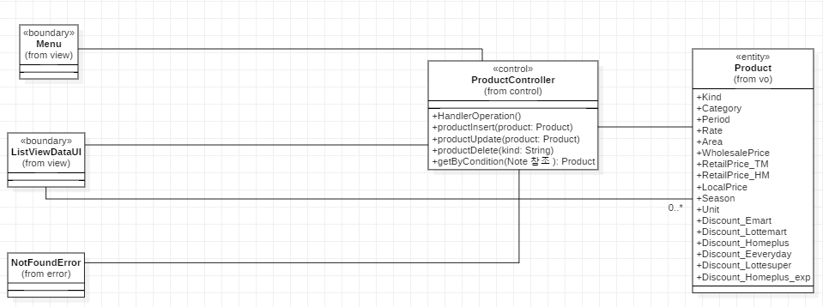
SD-ADI-NM010 : 알뜰장보기 | UD-ADI-NM010 알뜰장보기
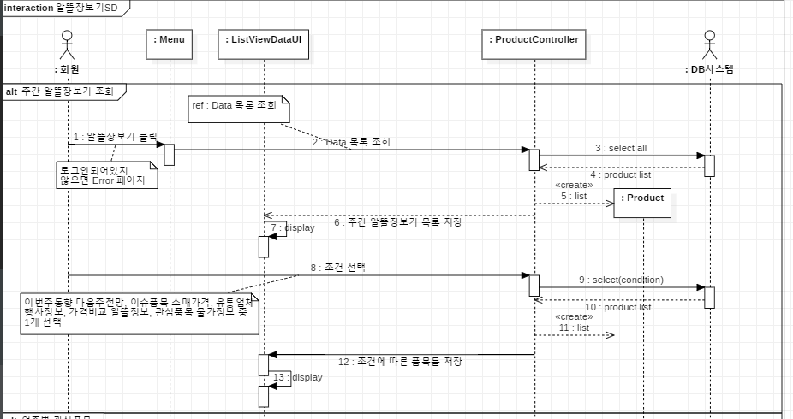
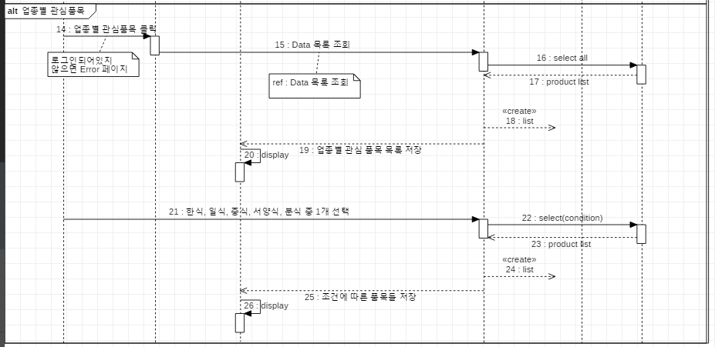

UD-ADI-DS050 유통실태
CD-ADI-DS050 : 유통실태 | UD-ADI-DS050 유통실태
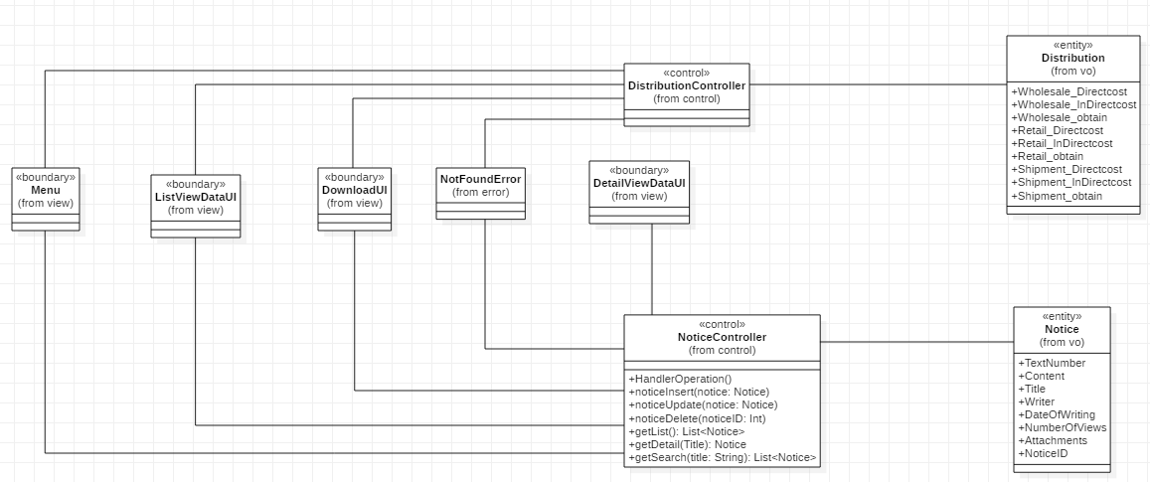
SD-ADI-DS050 : 유통실태 | UD-ADI-DS050 유통실태
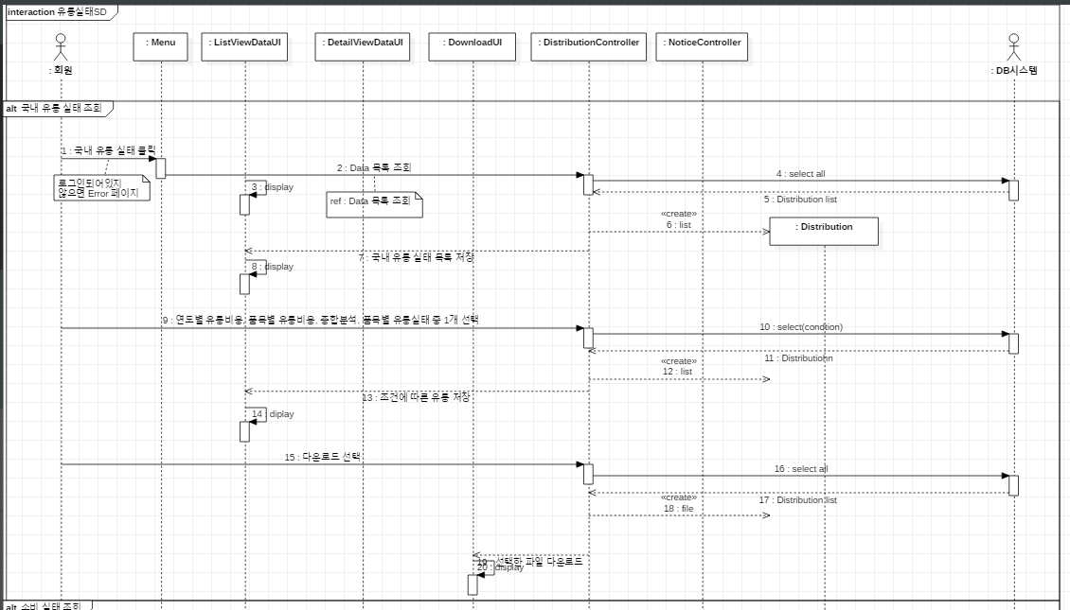
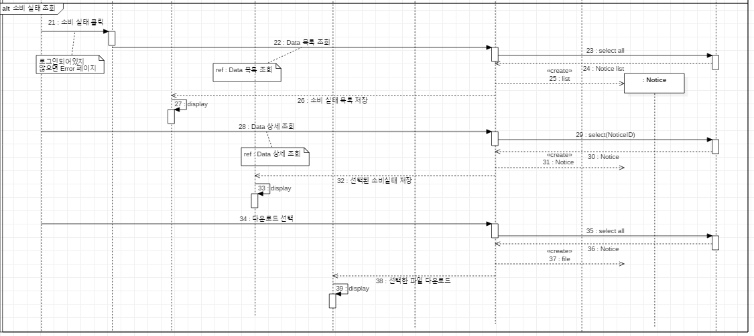

UD-ADI-SC060 고객센터
CD-ADI-SC060 : 고객센터 | UD-ADI-SC060 고객센터
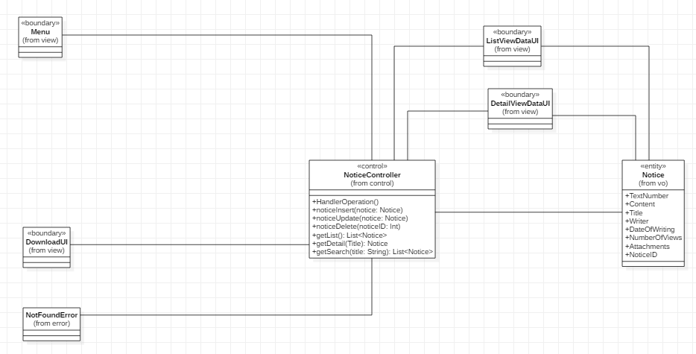
SD-ADI-SC060 : 고객센터 | UD-ADI-SC060고객센터
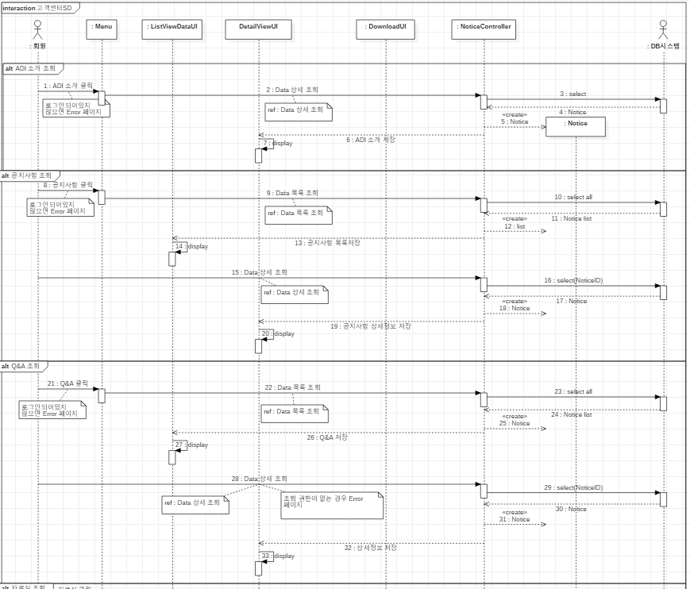
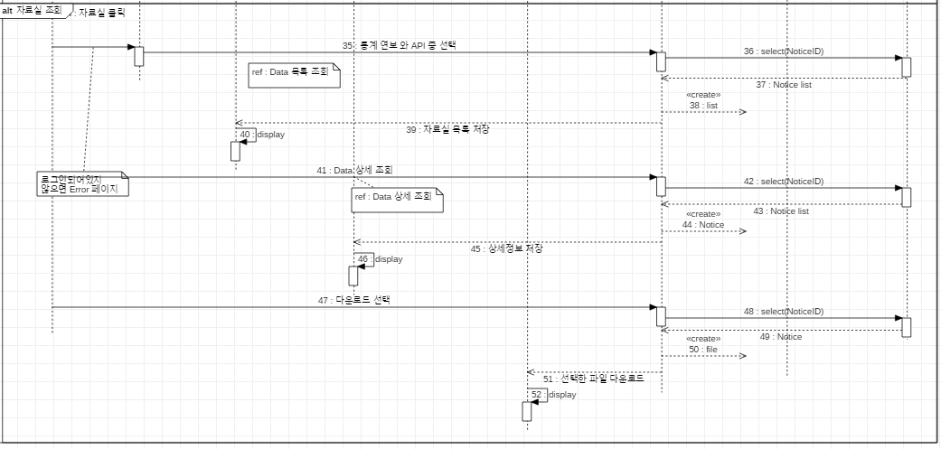

UD-ADI-PR070 농산물관리
CD-ADI-PR070 : 농산물관리 | UD-ADI-PR070 농산물관리
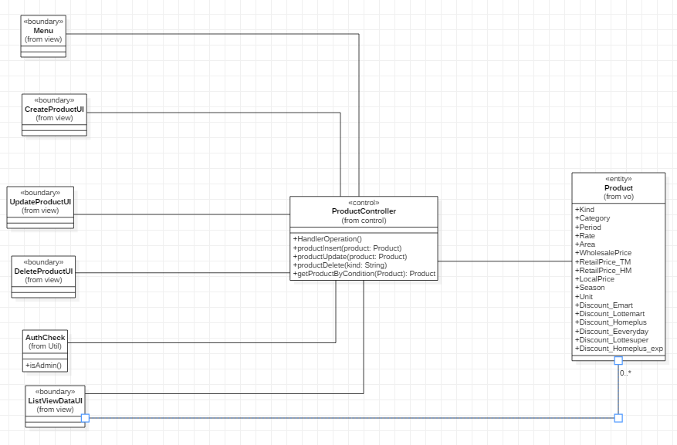
SD-ADI-PR070 : 농산물 관리 | UD-ADI-PR070 농산물관리
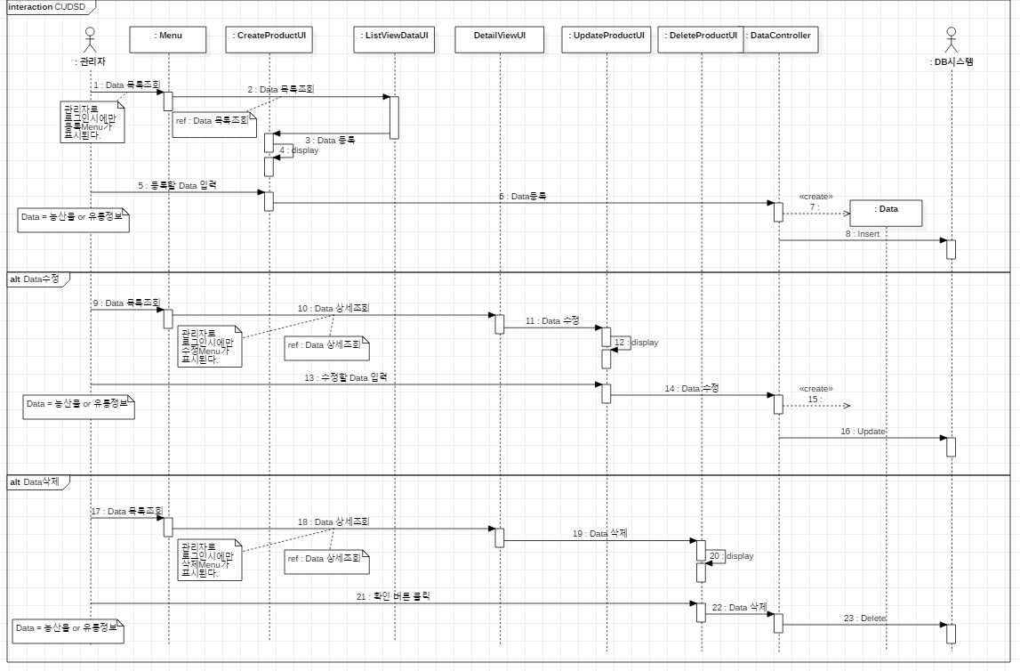

UD-ADI-DT080 유통 관리
CD-ADI-DT080 : 유통 관리 | UD-ADI-DT080 유통 관리
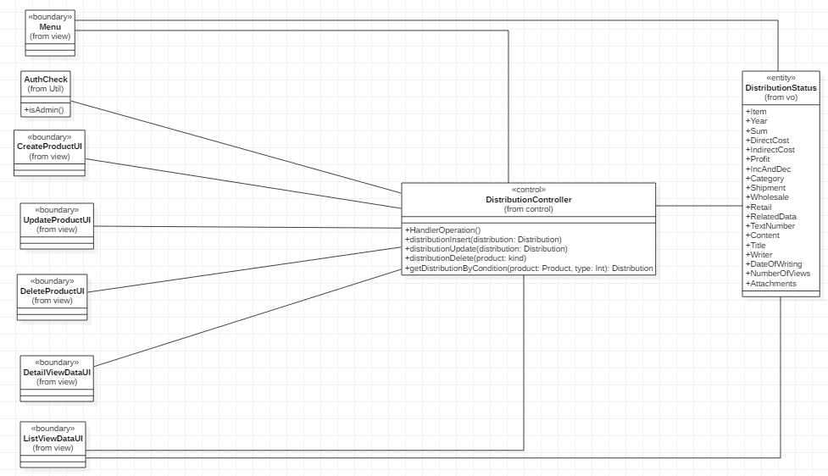
SD-ADI-DT080 : 유통 관리 | UD-ADI-DT080 : 유통 관리
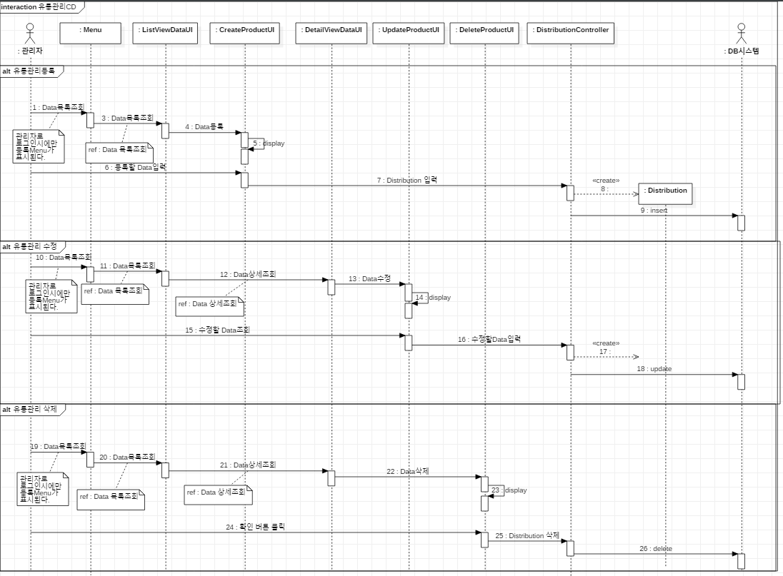

변경 내용: 변경이 발생되는 위치와 변경 내용을 자세히 기록(장/절과 변경 내용을 기술한다.)

